TRƯỜNG ĐẠI HỌC FPT
KHOA CÔNG NGHỆ THÔNG TIN
BÁO CÁO TUẦN 06
Routing với React Router DOM
Môn: Phát triển Ứng dụng Web với ReactJS (FER202)
Project: RentalWise — Tìm kiếm phòng trọ

I. THÔNG TIN NHÓM
Tên nhóm | 9h53
Mã lớp học phần | SE20A07
Giảng viên hướng dẫn | Lê Thị Bích Tra
Link GitHub Repo | https://github.com/fudn-traltb-su26/rbl-fer202-theotuan-9h53.git
Tuần báo cáo | Tuần 06 — Routing với React Router DOM
Ngày nộp | 29/06/2026

II. PHÂN CÔNG CÔNG VIỆC
Ghi rõ nhiệm vụ từng thành viên và % hoàn thành. Cột Kết quả ghi "Đạt" / "Một phần" / "Chưa đạt".

STT | Họ và tên | Nhiệm vụ được giao | Kết quả thực hiện | % HT
1 | Huỳnh Nguyễn Thị Phương Dung | Cấu hình BrowserRouter + khai báo toàn bộ hệ thống định tuyến Routes tại App.jsx | Đạt | 20%
2 | Hoàng Nhật Kha | Phát triển RoomDetailPage.jsx — xử lý tham số động bằng useParams() | Đạt | 20%
3 | Nguyễn Trọng Nguyên Khôi | Phát triển BookingPage.jsx — hiển thị danh sách phòng đã lưu/đặt chỗ đầy đủ | Đạt | 20%
4 | Bùi Hoàng Long | Viết Component bảo vệ ProtectedRoute.jsx + Trang báo lỗi NotFoundPage.jsx | Đạt | 20%
5 | Trần Nguyên Đức | Cập nhật NavLink cho Header, kiểm tra class active + Vẽ sơ đồ cấu trúc Route Map | Đạt | 20%

Người chủ trì tuần này: | Hoàng Nhật Kha
Link commit GitHub tuần này: | https://github.com/fudn-traltb-su26/rbl-fer202-theotuan-9h53/commits/main/

III. NỘI DUNG ĐÃ THỰC HIỆN

Chủ đề tuần 06: BrowserRouter, Routes, Route, NavLink, useParams, useNavigate, Protected Route

3.1. Danh sách công việc
Đánh dấu cột Trạng thái: [x] = Xong | [~] = Một phần | [ ] = Chưa làm

# | Công việc cần thực hiện | T.thái | Người thực hiện
1 | Tiến hành bọc thành phần <App /> bên trong thẻ <BrowserRouter> tại file khởi chạy src/main.jsx (hoặc quản lý tại App.jsx). | [x] | Huỳnh Nguyễn Thị Phương Dung
2 | Tạo các pages: HomePage, BookListPage, BookDetailPage, CartPage, NotFoundPage | [x] | Huỳnh Nguyễn Thị Phương Dung, Bùi Hoàng Long,Nguyễn Trọng Nguyên Khôi
3 | RoomDetailPage.jsx dùng hook useParams() đọc tham số :id động từ URL /rooms/:id và render dữ liệu phòng. | [x] | Hoàng Nhật Kha
4 | Viết Component bảo vệ ProtectedRoute.jsx, test luồng tự động redirect khỏi /admin/rooms khi chưa đủ quyền. | [x] | Bùi Hoàng Long
5 | Cập nhật Header: thay thẻ <a> truyền thống bằng NavLink để điều hướng SPA và tự động highlight link đang active. Vẽ Route Map. | [x] | Trần Nguyên Đức
6 | Xử lý logic nút "Quay lại" trong trang chi tiết RoomDetailPage dùng hook useNavigate(-1) | [x] | Hoàng Nhật Kha

3.2. Mô tả chi tiết cách triển khai
Giải thích cách nhóm tiếp cận và thực hiện các công việc chính. Tối thiểu 150 từ.

[Thành viên phụ trách điền vào đây: mô tả approach đã chọn, lý do chọn, khó khăn gặp phải và cách giải quyết...]

[...]
Trong tuần 06, mục tiêu cốt lõi của nhóm là chuyển đổi ứng dụng tìm phòng trọ thành một Single Page Application (SPA) hoàn chỉnh sử dụng thư viện react-router-dom, giúp người dùng chuyển trang mượt mà mà không phải tải lại trình duyệt.
Cách tiếp cận: Đầu tiên, thành viên Phương Dung (A) tiến hành thiết lập nền tảng bằng cách bọc <BrowserRouter> ở ngoài cùng ứng dụng và cấu hình hệ thống <Routes> phân nhánh ở App.jsx. Tiếp theo, các trang (pages) độc lập được chia nhau phát triển. Nổi bật là ở trang Chi tiết phòng (RoomDetailPage), thành viên Nhật Kha (B) đã ứng dụng triệt để hook useParams() để bóc tách tham số id từ URL, từ đó truy vấn mảng ALL_ROOMS để hiển thị đúng thông tin căn hộ. Kha cũng áp dụng logic xử lý ngoại lệ: nếu truyền sai ID, UI sẽ hiển thị báo lỗi thanh lịch kèm nút quay lại bằng hook useNavigate(-1). Về phần giao diện điều hướng, Nguyên Đức (E) đã tích hợp NavLink cho thanh Header để khi user chuyển đổi menu, class .active sẽ tự động kích hoạt giúp nổi bật tab hiện tại. Về bảo mật, Hoàng Long (D) đã xây dựng ProtectedRoute để kiểm tra cờ xác thực (Authentication/Authorization), tự động đẩy ngược (redirect) người lạ văng khỏi trang quản trị của Admin.
Khó khăn và cách khắc phục: Khó khăn lớn nhất nhóm gặp phải không nằm nhiều ở mặt code mà nằm ở khâu quản lý phiên bản (Git Workflow). Do cả 5 thành viên cùng sửa file App.jsx và thực hiện ở các nhánh khác nhau nên liên tục xảy ra tình trạng Conflict (đụng độ code) khi Push và Merge. Cách giải quyết: Nhóm đã thống nhất lại quy trình làm việc chuẩn: Trước khi bắt đầu code một tính năng mới hoặc bung code từ kho tạm (git stash), mọi thành viên phải chạy lệnh git checkout main, git pull origin main, sau đó về lại nhánh cá nhân và git merge main. Việc lấy code mới nhất của cả team làm nền tảng trước khi code đã giúp triệt tiêu hoàn toàn vấn đề xung đột file giữa các thành viên.

IV. KẾT QUẢ ĐẠT ĐƯỢC

4.1. Kết quả kỹ thuật đạt được
Mô tả ngắn từng kết quả đã hoàn thành trong tuần.

- [Kết quả 1: mô tả cụ thể — thêm link file/commit làm dẫn chứng]
Thiết lập thành công hệ thống định tuyến SPA (Single Page Application): Cấu hình toàn bộ cấu trúc điều hướng trang với React Router Dom bao gồm 6 tuyến đường chính (/, /rooms, /rooms/:id, /cart, /admin/rooms, /*). Hệ thống đã điều hướng mượt mà không reload lại trình duyệt (Minh chứng: file src/App.jsx
- [Kết quả 2: mô tả cụ thể — thêm link file/commit làm dẫn chứng]
Quản lý dữ liệu URL động (Dynamic Routing): Ứng dụng hook useParams() tại trang chi tiết phòng để trích xuất tham số :id. Truy vấn chính xác dữ liệu dựa trên ID để hiển thị giao diện, xử lý tinh tế trường hợp người dùng nhập sai ID bằng cách báo lỗi và hiển thị nút quay lại trang trước thông qua useNavigate(-1)
https://github.com/fudn-traltb-su26/rbl-fer202-theotuan-9h53/commit/eae47c8e6422536edae4ef6e7a6df70da446a8e2

- [Kết quả 3: mô tả cụ thể — thêm link file/commit làm dẫn chứng]
Bảo mật thành công các tuyến đường riêng tư: Viết và áp dụng Component ProtectedRoute đóng vai trò là "lính gác" cho trang quản trị Admin, tự động bắt sự kiện và đẩy (redirect) người dùng chưa phân quyền về lại trang chủ.
file src/components/ProtectedRoute.jsx)

4.2. Screenshot / Demo kết quả
Chèn ảnh chụp màn hình các tính năng đã hoàn thành (tối thiểu 2 ảnh). Ghi chú bên dưới mỗi ảnh.

[Chèn Screenshot 1 tại đây]  Hình 1: [Mô tả ngắn] | [Chèn Screenshot 2 tại đây]  Hình 2: [Mô tả ngắn]

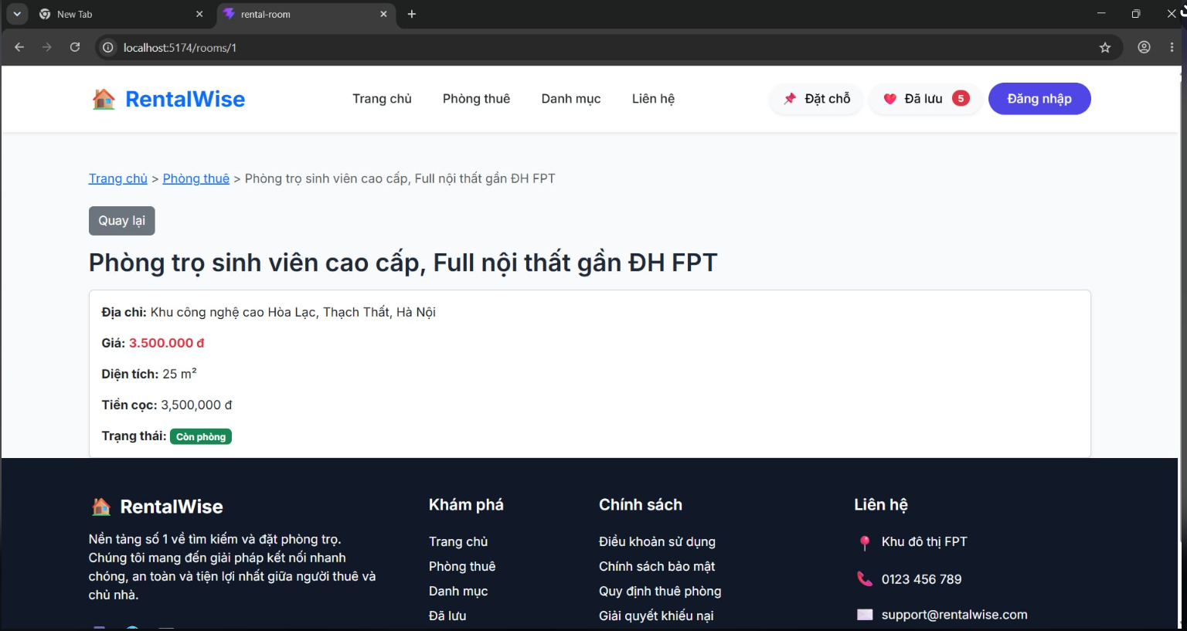
Hình 1: Xem chi tiết phòng
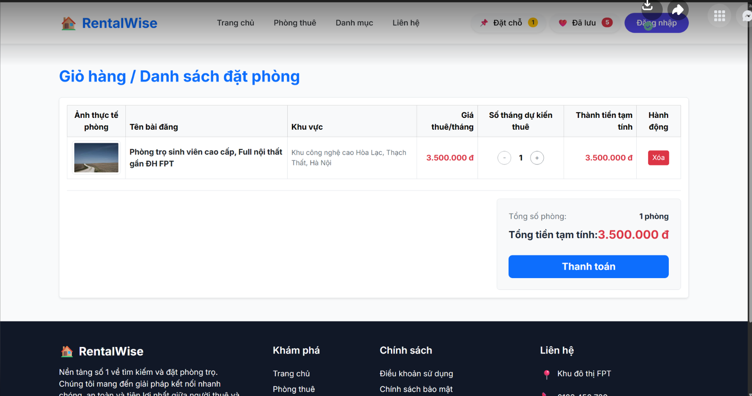
Hình 2:Giỏ hàng/Danh sách đặt phòng
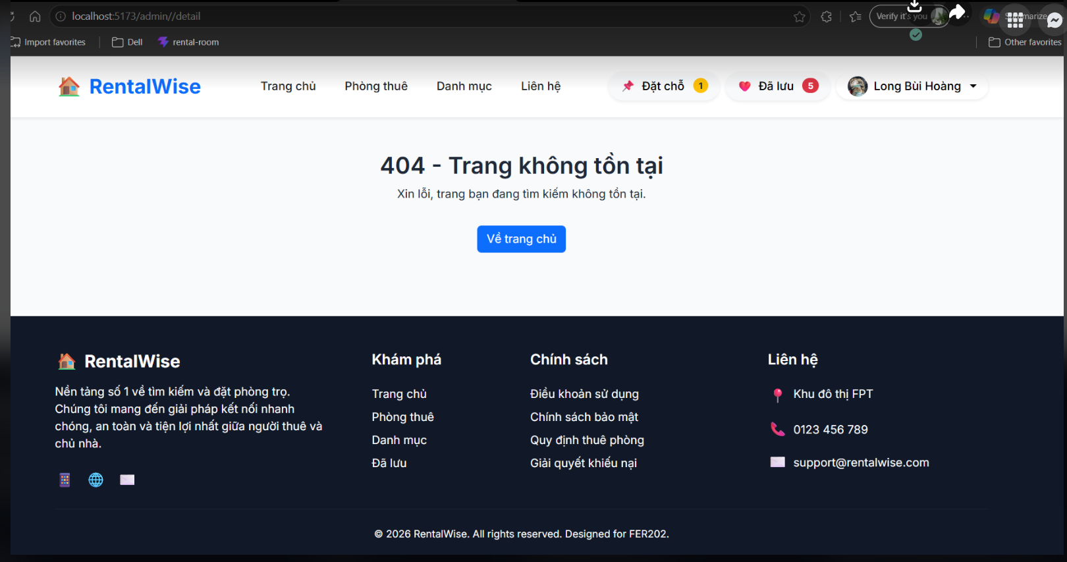
Hình 3: Lỗi 404

V. CHECKLIST ĐẦU RA — TUẦN 06
Đánh dấu ☑ vào cột "HT?" cho mỗi đầu ra đã hoàn thành. Ghi rõ file/folder/link lưu kết quả.

# | Yêu cầu đầu ra (từ TODO.md) | HT? | Vị trí lưu kết quả (file / folder / link) | Ghi chú
1 | App.jsx có BrowserRouter với ≥5 routes (/, /rooms, /rooms/:id, /cart, /admin/rooms, /*) | [x ] | src/App.jsx | Khai báo tập trung toàn bộ
2 | RoomDetailPage.jsx dùng useParams() hiển thị đúng phòng theo :id | [ ] | src/pages/RoomDetailPage.jsx | Có cả fallback báo lỗi khi sai ID
3 | ProtectedRoute redirect về / khi chưa đăng nhập / phân quyền | [ ] | src/components/ProtectedRoute.jsx | [...]
4 | Header NavLink highlight đúng link đang active | [ ] | src/components/Header.jsx | Tự động sinh class "active"
5 | Sơ đồ Route Map của project (route tree diagram) | [ ] | docs/week06-routemap.png | [...]
 | TỔNG SỐ ĐẦU RA HOÀN THÀNH | __5_/5

VI. HẠN CHẾ & LỖI GẶP PHẢI

6.1. Bảng lỗi kỹ thuật
Liệt kê chi tiết các lỗi đã gặp. Nếu chưa fix được, ghi "Chưa fix" ở cột Trạng thái.

# | Mô tả lỗi (copy error message nếu có) | Nguyên nhân (đoán) | Cách khắc phục | T.thái
1 | CONFLICT (modify/delete): Week06/src/App.jsx deleted in Updated upstream... (Xảy ra khi bung code bằng lệnh git stash pop) | Quản lý nhánh sai quy trình. Bung code sửa mới lên một nhánh NhatKha đang quá cũ (bị tụt lùi so với nhánh main 11 commits), khiến Git không khớp được cây thư mục. | Xóa bỏ trạng thái lỗi bế tắc bằng git reset --hard. Đóng bộ nhánh trước bằng git merge main. Cuối cùng mới gõ lại git stash pop để bung code an toàn. | Đã fix
2 | 'vite' is not recognized as an internal or external command (Xảy ra khi gõ npm run dev) | Thư mục source code bị thiếu folder node_modules do mới tải về từ kho lưu trữ. | Tắt server, chạy lại lệnh npm install (hoặc npm i) để cài đặt các thư viện lõi, sau đó mới bật lại npm run dev. | Đã fix
3 | [...] | [...] | [...] | [...]

6.2. Hạn chế về kiến thức & chất lượng
- [Phần lý thuyết tuần này nhóm chưa nắm vững:] Nhóm cần tìm hiểu sâu hơn về cơ chế truyền dữ liệu (props) dọc qua nhiều lớp Component khi kết hợp với React Router, vì việc nhồi nhét mảng ALL_ROOMS trực tiếp qua Route đôi khi làm code chưa được tối ưu.
- [Tính năng nào chưa hoàn thiện, UI/UX còn thiếu sót:] Giao diện trang NotFoundPage (Lỗi 404) chưa được đầu tư thiết kế, mới chỉ hiển thị text báo lỗi đơn thuần, cần bổ sung hình minh hoạ (vector graphic) và hiệu ứng để giữ chân người dùng.
- [Câu hỏi cần hỏi giảng viên trong buổi học tiếp theo:] Dạ thưa thầy/cô, trong các dự án thực tế quy mô lớn có hàng trăm trang, việc định tuyến nên cấu hình thủ công từng thẻ <Route> như đồ án hiện tại hay nên tách riêng thành mảng Object (như createBrowserRouter phiên bản 6.4+) để dễ quản lý hơn ạ?

